|  |  |  |  |  |
| --- | --- | --- | --- | --- |
| МІНІСТЕРСТВО ОСВІТИ І НАУКИ УКРАЇНИ  КИЇВСЬКИЙ НАЦІОНАЛЬНИЙ УНІВЕРСИТЕТ імені Тараса Шевченка  ФАКУЛЬТЕТ ІНФОРМАЦІЙНИХ ТЕХНОЛОГІЙ  **Кафедра програмних систем і технологій**    Дисципліна  **«Ймовірнісні основи програмної інженерії»**  **Лабораторна робота № 1** | | | | |
| **Виконав:** | Черенок Кирило Сергійович | **Перевірила**: | Вєчерковська Анастасія Сергіївна |
| Група | ІПЗ-25мс | Дата перевірки |  |
| Форма навчання | денна | Оцінка |  |
| Спеціальність | 121 |
| 2022 | | | | |

**Лабораторна робота 1**

**Центральні тенденції та міра дисперсії**

Мета – навчитись використовувати на практиці набуті знання про центральні тенденції та міри.

Завдання

Лабораторна робота полягає у розробці програми яка повинна містити наступний функціонал:

1) Завдяки взаємодії з користувачем через консоль – зчитувати дані з названого користувачем вхідного файлу.

2) Будувати таблицю частот та сукупних частот для оброблюваних даних, а саме для переглянутих фільмів.

3) Визначити фільм, який був переглянутий більше всього.

4) Знаходити моду та медіану заданої вибірки.

5) Обраховувати Дисперсію та середнє квадратичне відхилення розподілу.

Для розрахунків використовувались наступні формули:

Для знаходження медіани вибірки

Якщо у впорядкованій вибірці непарна кількість даних то використовується формула

Якщо у впорядкованій вибірці парна кількість даних то використовується формула

Перед тим як обраховувати Дисперсію та середнє квадратичне відхилення спочатку потрібно обрахувати середнє незгрупованих даних.

Для обрахунку використовуємо формулу ,

Інакше кажучи

Тепер можна обчислити Дисперсію за формулою:

Середнє квадратичне відхилення обчислюється за формулою

Для зчитування даних з файлу використовувався клас StreamReader створений для читання з потоку символьних даних

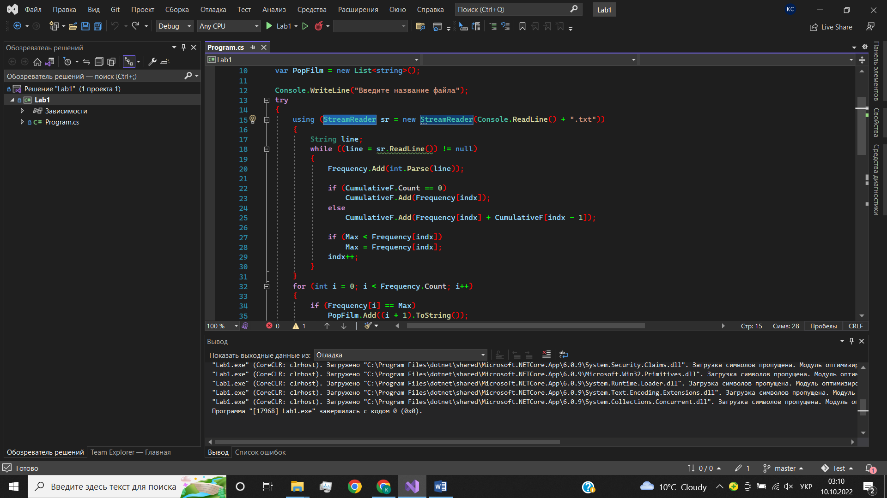

Математичні розрахунки у коді:

1) Медіана

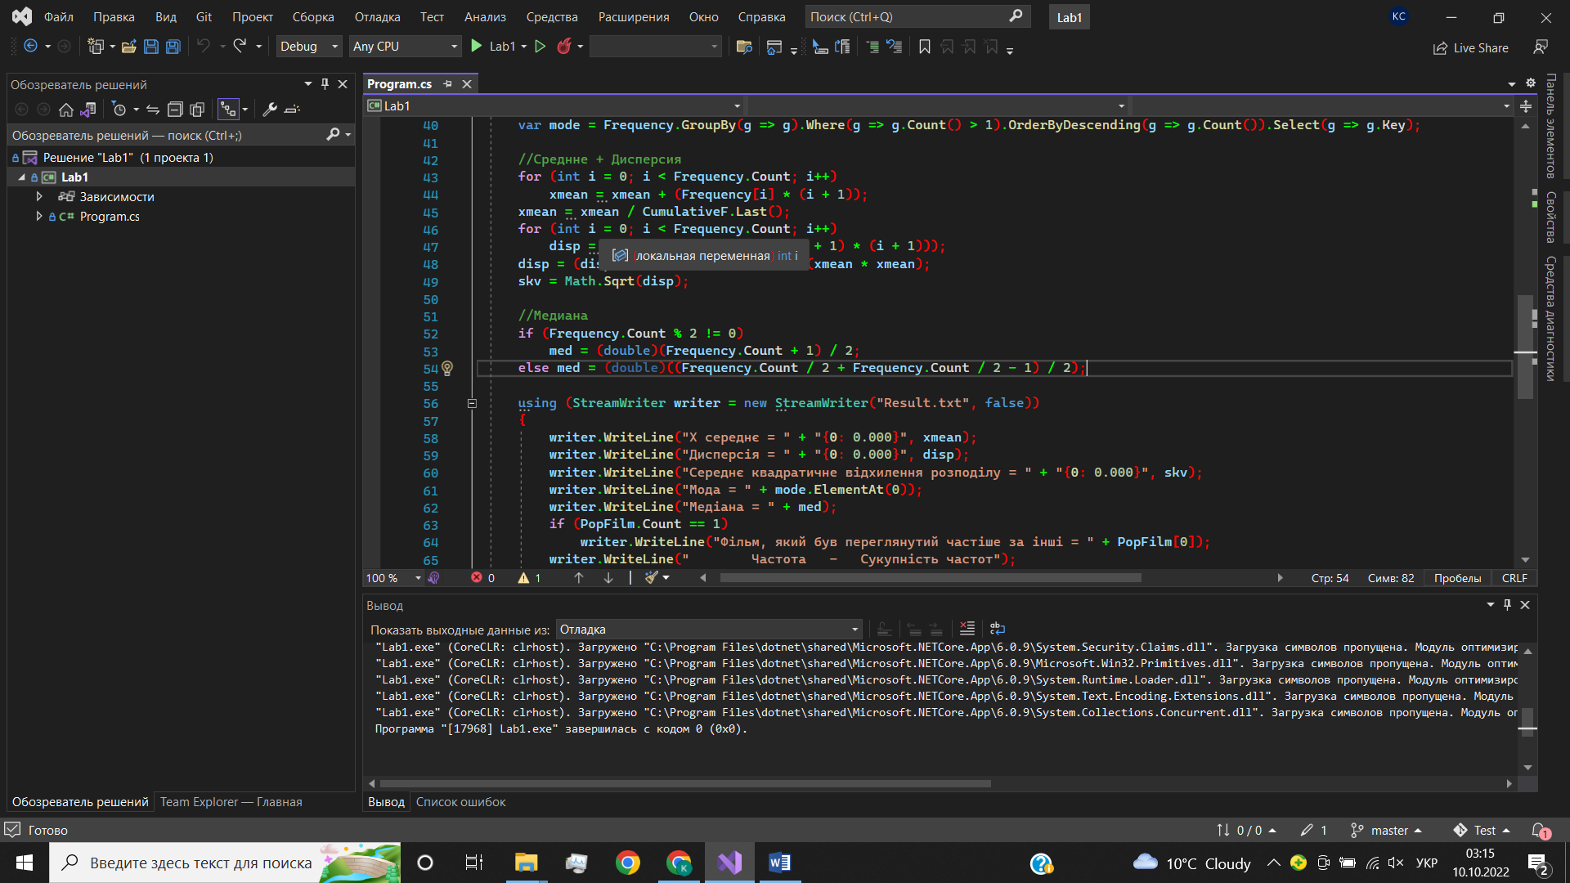

2) Середнє х даних

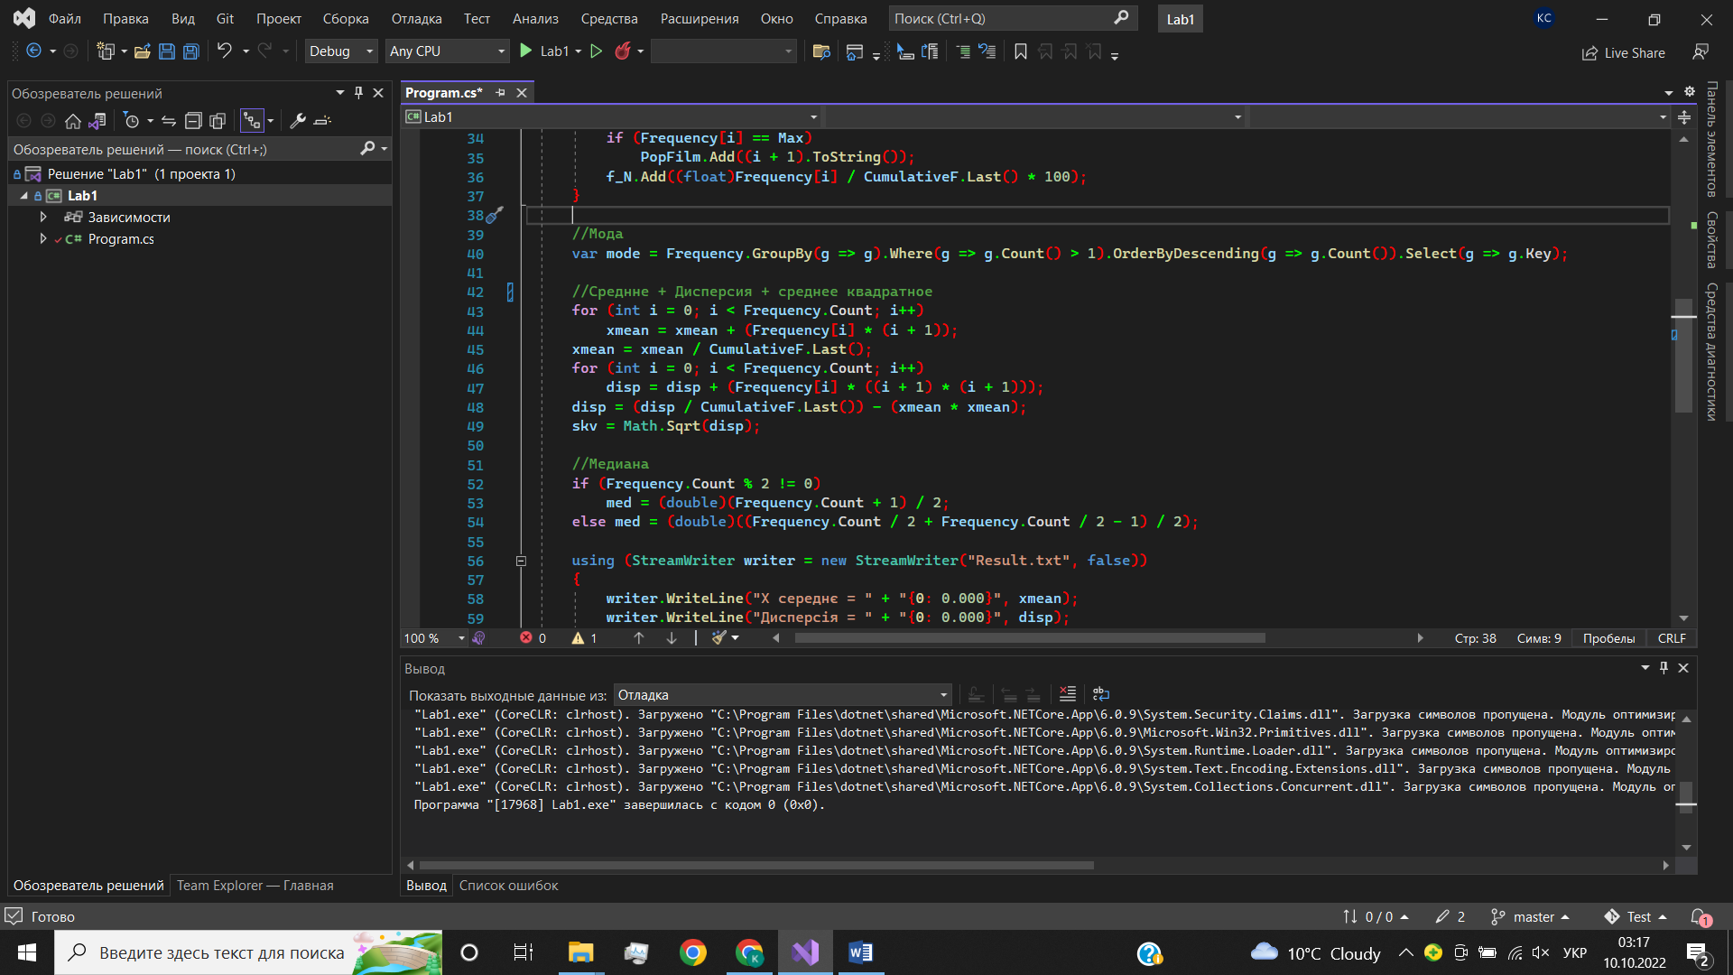

3) Дисперсія



4) Середнє квадратичне відхилення

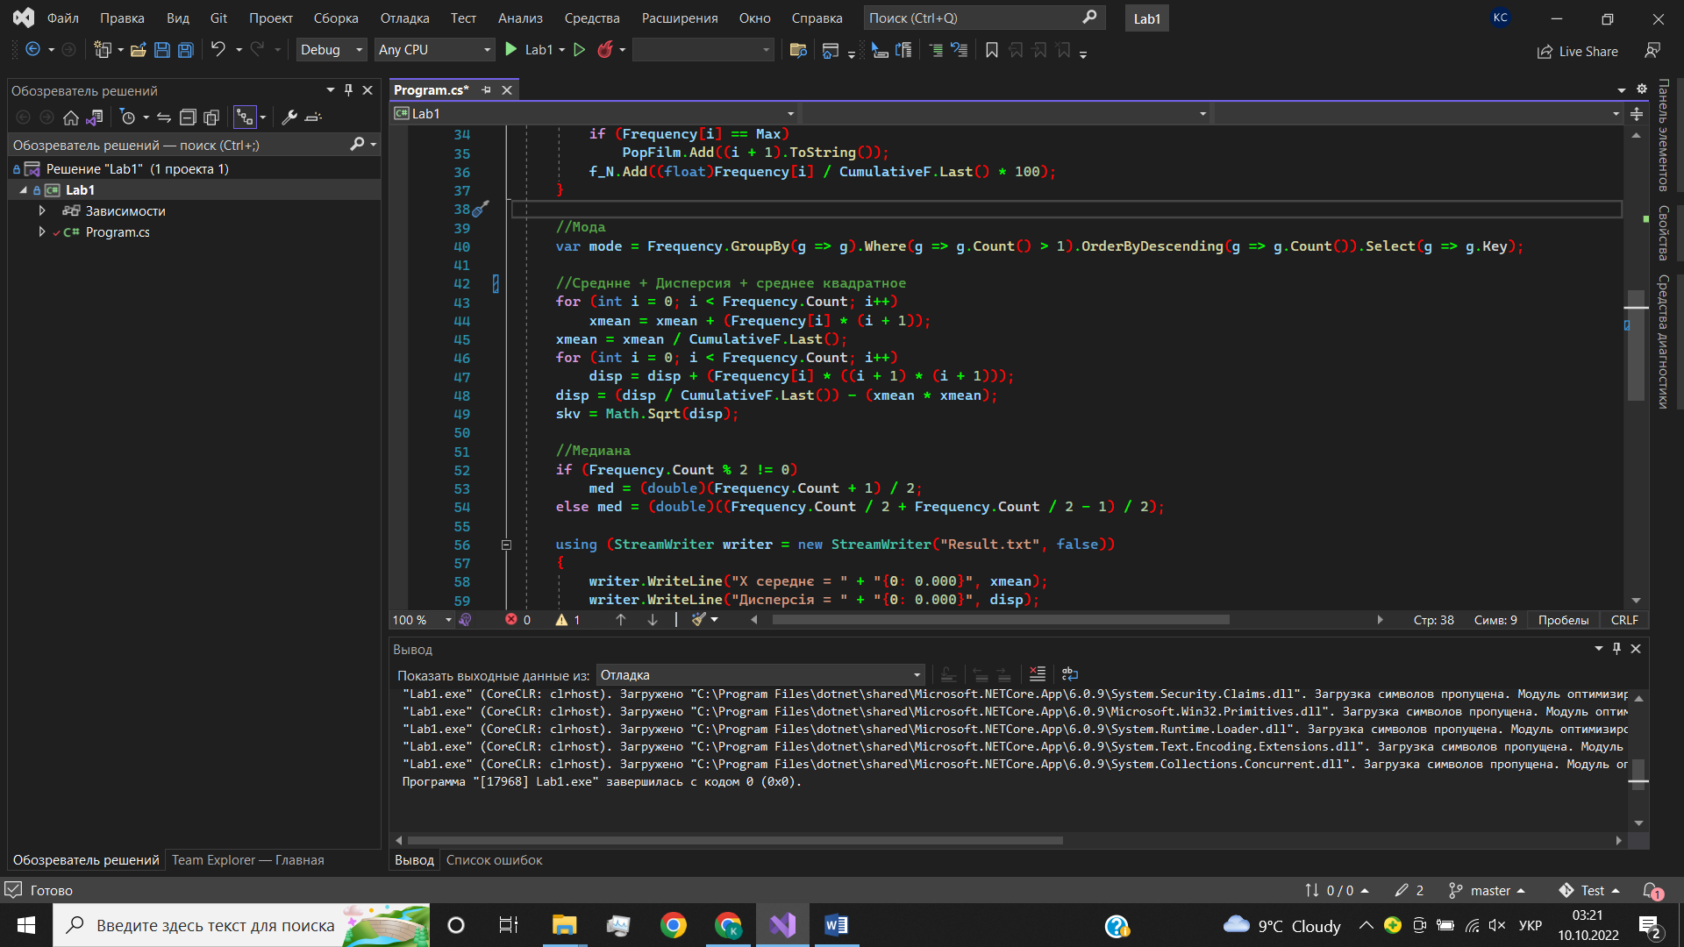

Випробування алгоритму

**Задання імені файлу**

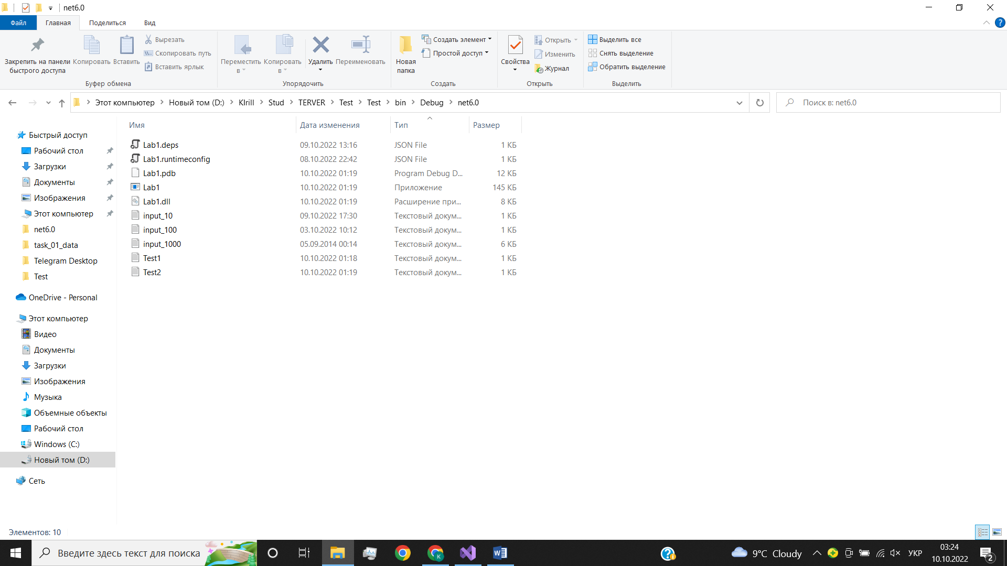

Для перевірки і роботи програми маємо 5 текстових файлів наповнених випадковою вибіркою значень, наприклад:

**Test1 має 21 значень**

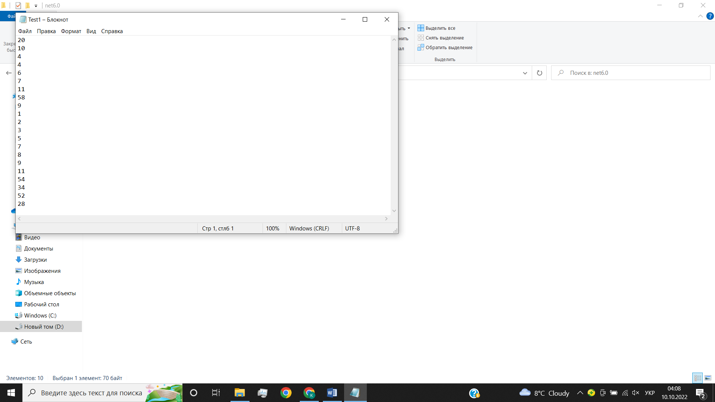

Запускаємо програму.(Відкривається консоль) Вводимо назву файлу та настискаємо Enter

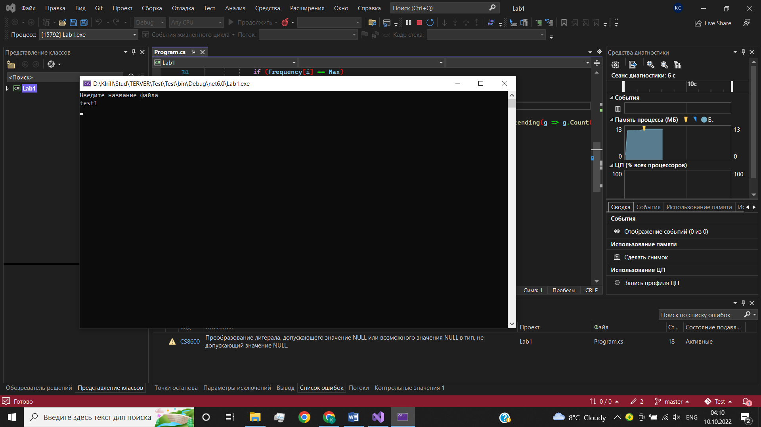

Після опрацювання консоль закривається. Результатом роботи є файл **“Result.txt”**, який містить опрацьовані дані.

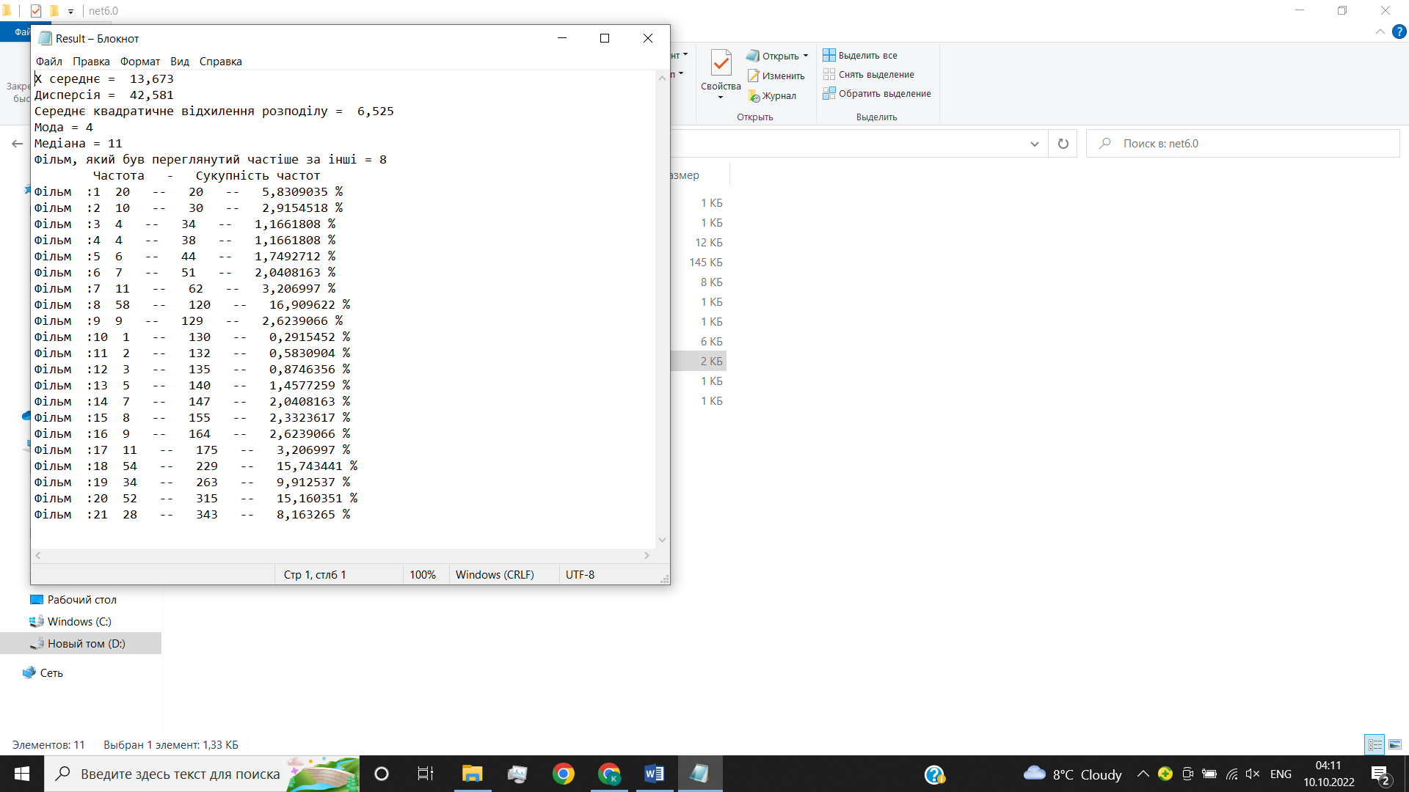

Гістограмма частот для даного розподілу

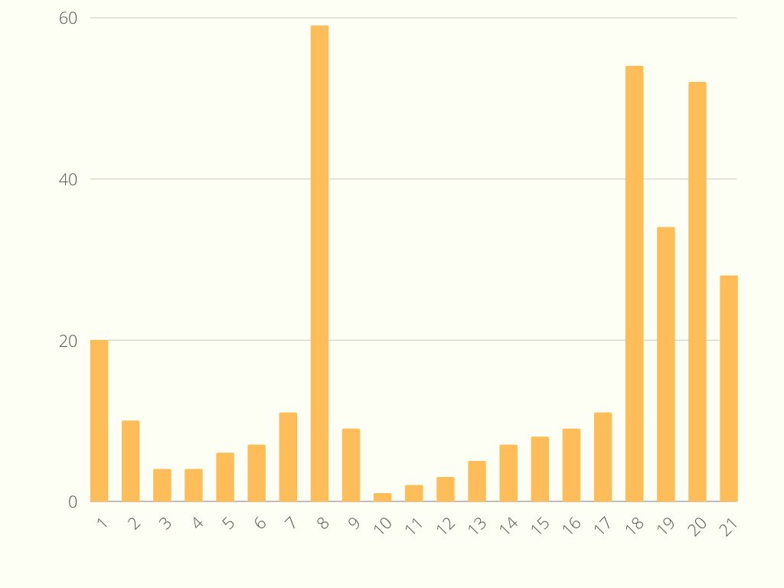

Судячи з виду стовбців гістограми можна здобити висновок, що задані вхідні дані є випадковим дискретним нерівномірним розподілом з найбільшою частотою перегляду фільму №8.